Приложение
к письму ЦК Профсоюза

Краткая инструкция по заполнению
ОНЛАЙН-АНКЕТЫ
Информированность работников здравоохранения о работе Профсоюза и его организаций
(Онлайн-анкета создана в приложении Google Forms).

Для заполнения онлайн-анкеты вам необходимо кликнуть на ссылку:
(https://goo.gl/forms/djyYJmeWEYoa0hbB3)
зажав клавишу «Ctrl»
ИЛИ скопировать и вставить ее в адресную строку вашего браузера
( см. красную стрелку), затем нажать клавишу«Enter»:
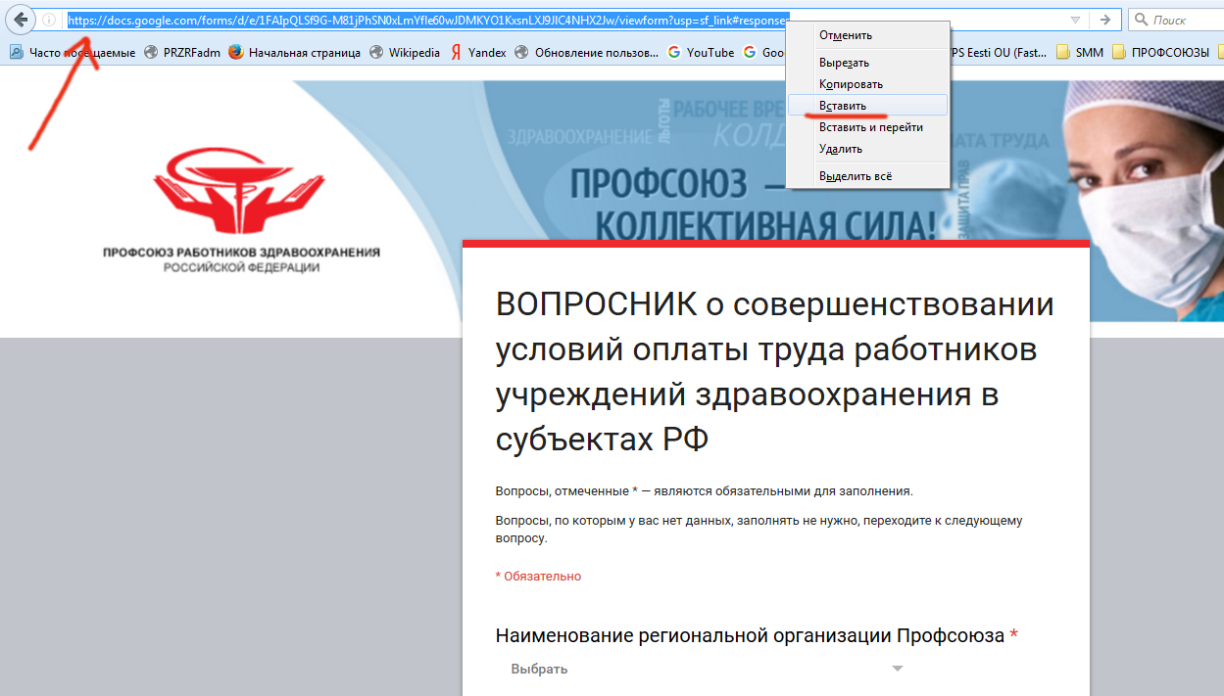
Название анкеты
Дополнительная информация

Онлайн-анкета содержит обязательные для заполнения поля (вопросы отмечены символом « * »). Вопросы, на которые у вас нет ответа, заполнять не нужно. Для отправки онлайн-анкеты вам необходимо будет нажать кнопку «ОТПРАВИТЬ», которая находится на последней странице анкеты.
Просим заполнить и отправить онлайн-анкету до 1 декабря 2017 г.

